Poncho

Ooit wel eens gehad dat U in het voorjaar of najaar zoiets had van; het is te warm om naar buiten te gaan met jas, maar te koud om zonder jas naar buiten te gaan? Dat heb ik de laatste jaren ook meermaals gehad. Ik heb er lang over na gedacht wat ik waar op kon verzinnen. Tot ik een afbeelding tegen kwam die mij inspireerde.

Deze afbeelding heeft mij geïnspireerd. Alleen is, zover ik kan zien, de gebruikte wol van deze poncho iets dikker dan die ik gebruikt heb.

Dit is het merk wol die ik gebruikt heb.

En dit is de andere helft van de wikkel met overige informatie.

En dit is de kleur van de wol, ik noem het baby blauw.

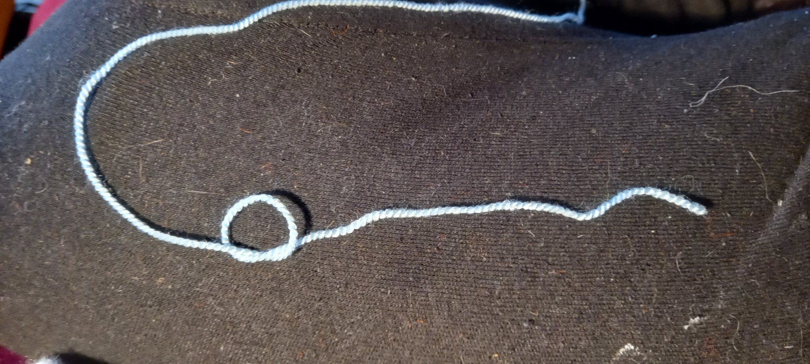

Ik begin, zoals altijd met een losse lus ( hetzelfde als met haken).

Ik maak eerst een toer die een breedte heeft die net iets over hangt over mijn schouders. Dat vind ik een fijne breedte. Voor mensen die het smaller of breder willen, kunnen dit naar eigen smaak aanpassen.

Wanneer ik voor mijzelf de gewenste breedte heb bereikt, ga ik heen en terug toeren maken. Op het einde van iedere toer, maak ik drie extra steken en steek vier steken terug. Ik heb gekozen voor drie extra steken en vier steken terug steken omdat het vrij dunne wol is. Wanneer U voor dikkere wol gekozen hebt, kunt u er voor kiezen om vier of vijf extra steken te maken en dan vijf of zes steken terug te steken. Ik heb in het verleden gemerkt dat dit bij mij zeker effect heeft op de nette afwerking aan de zijkanten.

Hier heb ik het rugpand af. Ik vind dit een fijne lengte voor mij, omdat ik zelf ook niet zo lang ben.

Als ik het rugpand klaar heb, begin ik aan het voorpand dat uit twee halve delen gaat bestaan. Hiervoor vouw ik het rugpand over de lengte dubbel. Dit doe ik om zo precies mogelijk te bepalen waar het middelpunt is en waar de halsopening moet komen. Daarna ga ik eerste de ene helft maken en daarna de andere helft.

Om beide voorpanden exact even breed te maken, leg ik het rugpand in de lengte weer dubbel, met de schouders op elkaar. Op deze manier kan ik de schouders exact even breed maken.

Hier heb ik beide voorpanden af. Van hieruit ga ik de verticale lijnen netjes afwerken. Dit doe ik door twee keer helemaal rond te gaan, langs alle zijkanten.

Dat ziet er langs alle zijkanten dan zo uit.

Wanneer ik de zijkanten netjes heb afgewerkt, maak ik in de taille het voor- en achterpand een heel klein stukje aan elkaar vast.

In totaal is het vier centimeter breed aan steken waarmee het voor- en achterpand aan elkaar vast zit. Voor de rest zit het voor- en achterpand los van elkaar.

En hier is de poncho helemaal klaar.